MANDALA

Leeftijdscategorie: 6 - 12 jaar

Auteurs: Istituto dei Sordi di Torino www.istitutosorditorino.org

Competenties :
- De leerlingen stimuleren hun creativiteit en kunnen hun gevoelens, emoties en gedachten uitdrukken die anders moeilijk te vertellen zouden zijn.
- De vormen en kleuren van mandalas zijn een uitnodiging om te spelen en laten de kinderen toe zich te concentreren.
- Het kleuren van de mandalas geeft de kans om vreugde te ervaren, de eigen veiligheid te ontdekken, de eigen keuzes te maken en het bewustzijn van de eigen creativiteit te vergroten, alsook de eigen kritische zin.

Competenties volgens het Europees curriculum:
http://eur-lex.europa.eu/legal-content/EN/TXT/?uri=LEGISSUM%3Ac11090

Formatieve beoordeling:
- Het gereedschap herkennen
- Uitleggen welke acties nodig zijn met het materiaal: de verschillende stappen uitleggen en de vrijheid om kleuren te kiezen.
- Definieer nieuwe termen en wat ermee bedoeld wordt: mandala, vierkantjes, cirkels, kleuren, tradities, spirituele culturen…

Samenvattende beoordeling:
- Stimuleer op een eenvoudige manier kalmte bij het kind, alsook fantasie.
- Leg belangrijke dingen uit zoals spirituele tradities en interculturele onderwerpen

Specifieke vocabulaire / trefwoorden:
- Mandala, kleuren, creativiteit, precisie, geometrie, betekenis, tradities, fantasie.

Korte beschrijving van de opvoedingscontext / het scenario:
Deze manuele activiteit kan zowel samen met de leerkracht uitgevoerd worden (1 op 1) en in groep.
De leerkracht verzamelt de benodigde materialen om een mandala in te kleuren: papier, pastelkleuren en stiften. De leerkracht zal de kinderen vragen of ze de vormen in het papier kennen en ze bespreken samen de antwoorden. De leerkracht vraagt hen dan om een mandala uit te kiezen en in te kleuren.
Na het kleuren van de mandala zal de leerkracht de kinderen vragen om een voor een aan de groep uit te leggen waarom ze die specifieke mandala en kleuren hebben uitgekozen; wat de kleuren en vormen voor hen betekenen.
Op het einde legt de leerkracht uit wat mandalas zijn en wat hun betekenis is voor spirituele tradities. De bespreking kan hier verder op ingaan, afhankelijk van de leerlingen.
De leerkracht staat de leerlingen in elke nood bij.

Benodigd materiaal/Technische vereisten:
- Papieren met een mandala erop (je kan het van het internet downloaden), pastels en/of stiften.

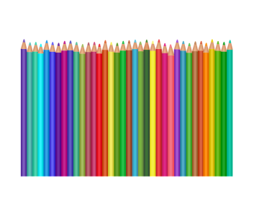

Focus op gebarentaal:
- Gebaar de nieuwe woordenschat, de materialen en de stappen die genomen moeten worden.

- Elke kleur zijn naam!

GROEN

ROOD

ROZE

ORANJE

GEEL

LICHTBLAUW

ZWART

- Elke vorm zijn kleur! Kleur de kleine mandala in.

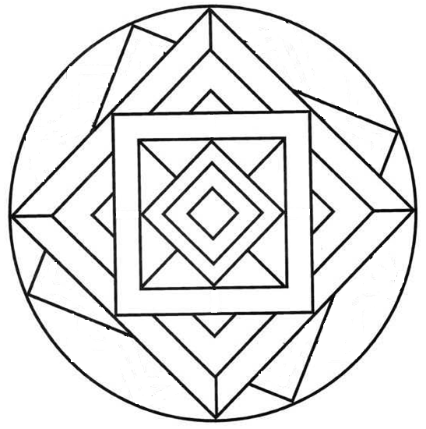

- Elke vorm zijn naam. Schrijf op!

Dit zijn …………………..
Dit zijn …………………..
Dit is een …………………..

- Kleur de ballon met je favoriete kleur en leg uit waarom je die kleur graag hebt!
Mijn favoriete kleur is ____ __________________________________________________________________________________________________________________________________________________________________________________________________________________

- Kleur het land waar de mandala vandaan komt:

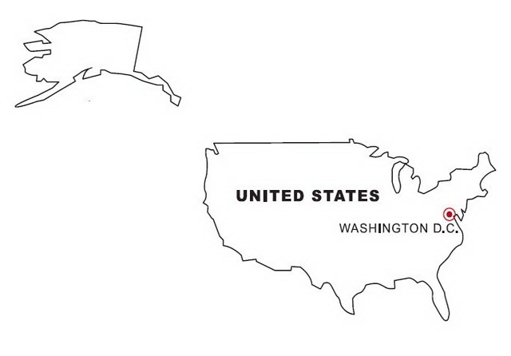

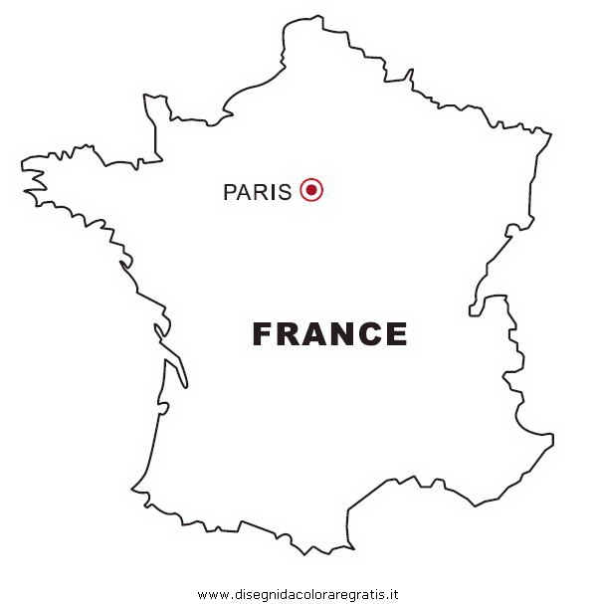
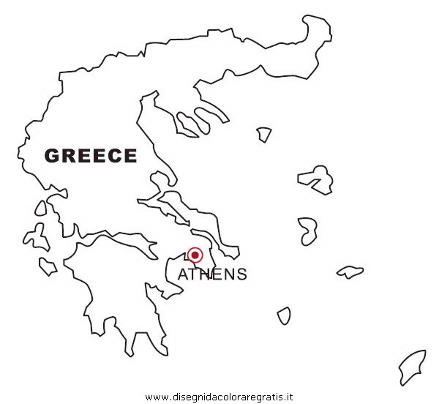
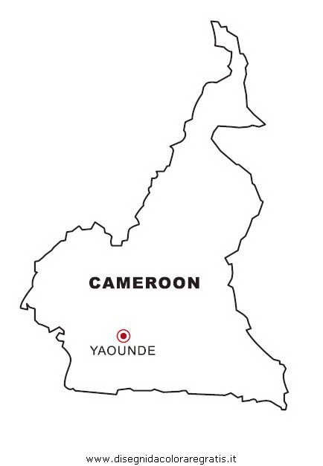

- Knip de afbeeldingen uit en maak de puzzel.

- MANDALA 3D!
Bekijk deze film
https://www.youtube.com/watch?v=p5X6xkVCHUU
en duid aan wat je nodig hebt om het te maken.

Extra links met digitale tools:

- https://www.youtube.com/watch?v=8OFTl7jR1Pg
- https://www.youtube.com/watch?v=bwDYIRt2oO8
- https://www.youtube.com/watch?v=TWqwjeWCAZI

